Cục Thi hành án dân sự tổ chức
Hội nghị tập huấn nghiệp vụ công tác thi hành án dân sự

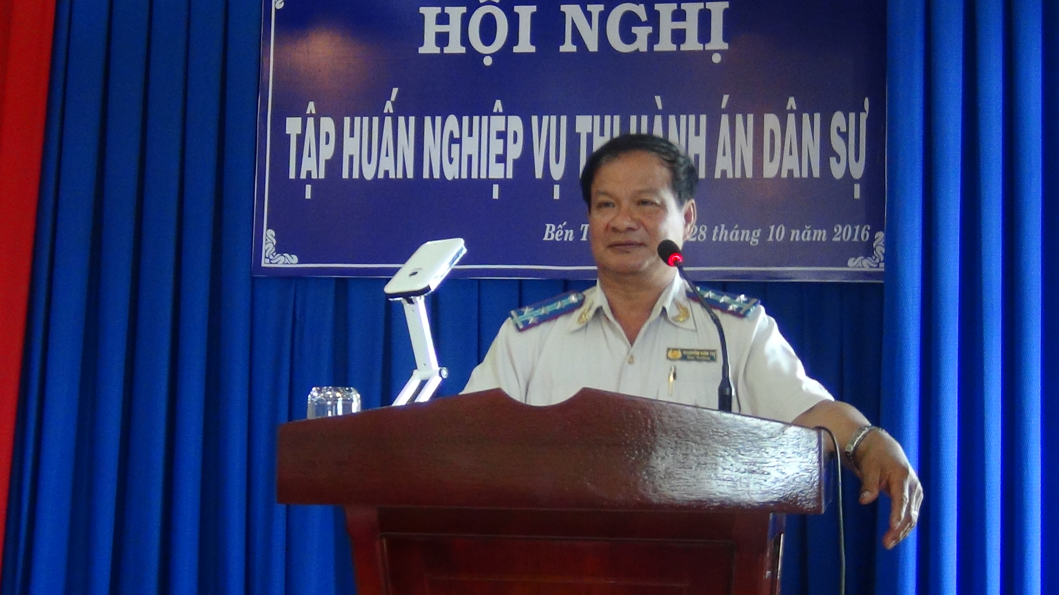

Thực hiện Quyết định số 1856/QĐ-BTP ngày 01 tháng 9 năm 2016 của Bộ trưởng Bộ Tư pháp về việc triển khai thi hành Nghị định số 71/2016/NĐ-CP ngày 01/7/2016 của Chính phủ quy định thời hạn, trình tự thủ tục thi hành án hành chính và xử lý trách nhiệm đối với người không thi hành án bản án, quyết định của Tòa án; Kế hoạch số 1538/KL-UBND ngày 04 tháng 4 năm 2016 của chủ tịch Ủy ban nhân dân tỉnh về việc triển khai thi hành Bộ luật Dân sự, Bộ luật Hình sự, Bộ luật Tố tụng dân sự, Luật Tố tụng hành chính; gắn với việc triển khai các văn hướng dẫn của Tổng cục Thi hành án dân sự. Trong 02 ngày 27 và 28 tháng 10 năm 2016, Cục Thi hành án dân sự tỉnh đã tổ chức Hội nghị tập huấn nghiệp vụ cho toàn thể chấp hành viên, Thẩm tra viên, Thư ký và chuyên viên làm công tác Thi hành án dân sự tại các cơ quan Thi hành án dân sự trong tỉnh.

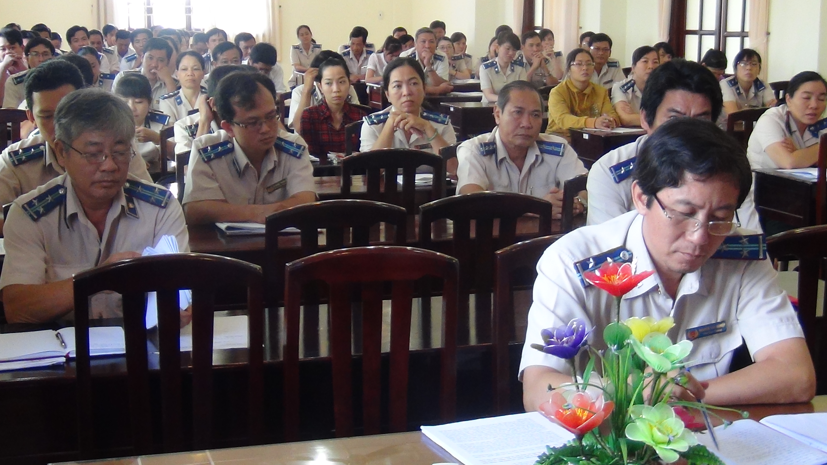

Tại Hội nghị các đại biểu đã được Cục Thi hành án dân sự triển khai quán triệt các nội dung của Bộ luật Dân sự, Bộ luật Tố tụng dân sự, Luật Tố tụng hành chính, Nghị định số 71/2016/NĐ-CP; Thông tư liên tịch số 07/2016/TTLT-BTP-BTC ngày 10/6/2016 của liên Bộ Tư pháp - Bộ Tài chính thay thế Thông tư liên tịch số 04/2009/TTLT-BTP-BTC hướng dẫn bảo đảm tài chính từ ngân sách nhà nước để thi hành án, có hiệu lực từ ngày 25/7/2016; Thông tư liên tịch số 11/2016/TTLT-BTP -TANDTC-VKSNDTC ngày 01/8/2016 của liên Bộ Tư pháp, Tòa án nhân dân tối cao, Viện kiểm sát nhân dân tối cao quy định một số vấn đề vể thủ tục thi hành án dân sự và phối hợp liên ngành trong thi hành án dân sự;Thông tư liên tịch số 05/2016/TTLT/BTP-BTC-TANDTC-VKSNDTC quy định hoạt động của ban Chỉ đạo Thi hành án dân sự; Một số văn bản chỉ đạo khác của Tổng cục Thi hành án dân sự; Các chuyên đề hướng dẫn về công tác Văn phòng, nghiệp vụ, Tổ chức cán bộ, kiểm tra giải quyết khiếu nại-tố cáo…

Văn phòng Cục Thi hành án dân sự tỉnh

